Publié le 17 novembre 2021 à 17h48

Collecte des déchets : Lamballe Terre et Mer vote ses nouveaux tarifs incitatifs

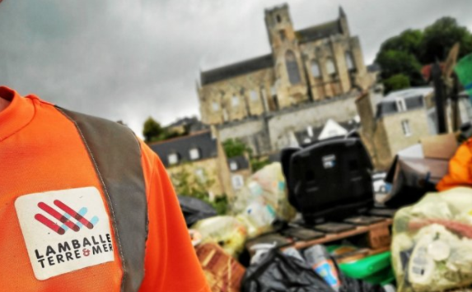
Sur tout le territoire de l’Agglo, la taxe d’enlèvement des ordures ménagères va disparaître au profit de la redevance incitative. (Archives Le Télégramme/Benoît Tréhorel)
En place depuis 2011 dans les communes de l’ex-Lamballe Communauté, la redevance incitative va être progressivement étendue à toutes les communes de l’Agglo à partir du 1er janvier 2022. Ce nouveau système ne facture plus la pesée mais le nombre de levées de poubelles réalisées. Son objectif : réduire la quantité de déchets.
« Depuis 2010, notre production de déchets a augmenté de 12 % sur Lamballe Terre et Mer alors que l’objectif était une réduction de 10 % en dix ans », pointe Jean-Luc Couellan, cinquième vice-président à la gestion des déchets, lors du conseil communautaire, ce mardi 16 novembre. Un delta de 22 % qui pèse sur les coûts de Kerval Centre Armor, le syndicat gestionnaire.
À lire sur le sujet Déchets ménagers à Lamballe Terre et Mer : finie la pesée, place à la levée

« Le déchet idéal est celui qu’on ne produit pas »
Face aux charges qui grimpent plus vite que les recettes, « la variable d’ajustement reste le montant de la redevance », concède le vice-président, qui souhaite mettre l’accent sur la prévention. « La redevance incitative arrive au bon moment et sera la colonne vertébrale de nos actions pour changer les comportements », assure l’élu. Là où elle a déjà été mise en place, elle a permis de réduire de 30 % de la production d’ordures ménagères dès les deux premières années. Et de citer l’axiome : « Le déchet idéal existe… C’est celui que l’on ne produit pas ! ». Un nouvel ambassadeur du tri et deux agents viendront étoffer les effectifs communautaires pour assurer le passage à la redevance incitative de 64 % des habitants de l’Agglo.
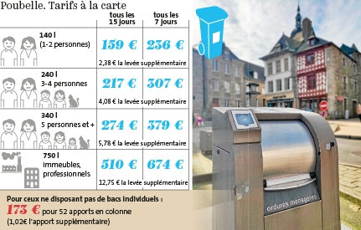
L’abonnement standard pour 2022 comprend 12 levées du bac d’ordures ménagères, 26 à 52 levées du bac jaune et 12 passages en déchèterie par an. (Infographie Le Télégramme)

Douze levées par an
Concrètement, la collecte se fera en bacs, une fois toutes les deux semaines en alternance entre les ordures ménagères et les recyclables. Des exceptions pourront exister dans les secteurs à forte urbanisation, pour les immeubles et les professionnels. Inclus dans l’abonnement standard, dont les tarifs varient de 159 à 674 € par an, 12 levées du bac d’ordures ménagères, 26 à 52 levées du bac jaune selon le secteur et 12 passages en déchèterie. Pour le même montant, les particuliers habitant les stations touristiques de Pléneuf-Val-André et Erquy auront la possibilité d’opter pour un forfait cinq levées de bacs et 17 dépôts en points d’apport volontaire.

« Éliminer les déchets a un coût »
2,40 € par habitant et par semaine : c’est le montant nécessaire pour financer ce service en 2022. « Les ménages d’une à quatre personnes vont voir leur redevance diminuer alors que celle des familles nombreuses va augmenter ! », s’indigne Michel Richard, maire de Plémy. « Du fait de l’harmonisation et en fonction des territoires, certains vont y gagner et d’autres y perdre, acquiesce Jean-Luc Couellan. Mais on ne parle là que d’une dizaine d’euros supplémentaires par an ».
« Éliminer les déchets, de la collecte au recyclage, a un coût et personne n’a de solution miracle pour qu’il diminue », appuie Philippe Hercouët, maire de Lamballe-Armor et 1er vice-président de l’Agglo.
Avec six voix contre et quatre abstentions, la grille tarifaire de la collecte des déchets 2022 a été adoptée.
À lire sur le sujet Que cachent les poubelles des habitants de Lamballe Terre et Mer ?

